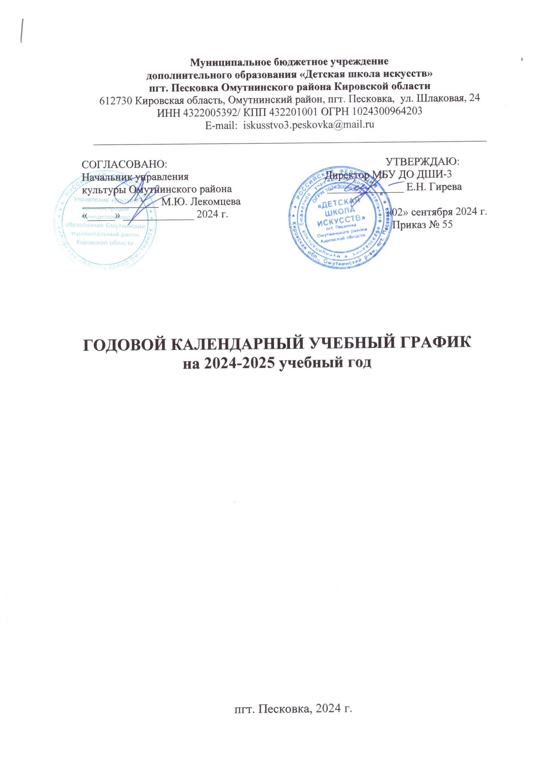

**Продолжительность учебного года**

**в МБУ ДО «Детская школа искусств» пгт. Песковка**

1.1. Учебный год в Учреждении начинается 2 сентября 2024 г., заканчивается 26 мая 2025 года.

1.2. Продолжительность учебного года: 34 недели.

**Перечень отделений**

**Музыкальное:**

* Фортепиано
* Хоровое пение

**Хореографическое:**

* Хореографическое искусство

**Художественное:**

* Изобразительное искусство

**Регламентирование образовательного процесса на учебный год**

I четверть – со 02.09.2024 по 27.10.2024 (8 учебных недели)

II четверть – с 05.11.2024 по 29.12.2024 (8,2 учебных недель)

III четверть – с 09.01.2025 по 15.03.2025 (9,2 учебных недели)

IV четверть – с 24.03.2025 по 26.05.2025 (8,6 учебных недели)

**Продолжительность каникул в течение учебного года:**

Осенние каникулы – включительно **с 28.10.24 по 04.11.2024** (8 календарных дней);

Зимние каникулы – включительно **с 30.12.24 по 08.01.2025** (10 календарных дней);

Дополнительные каникулы для 1 класса включительно **с 10.02.2025 по 16.02.2025** (7 календарных дней)

Весенние каникулы – включительно **с 17.03.2025 по 23.03.2025** (7 календарных дней)

Летние каникулы - включительно **с 27.05.2025 по 31.08.2025** (97 календарных дней)

**Регламентирование образовательного процесса на неделю**

Продолжительность рабочей недели: 6-ти дневная рабочая неделя.

Занятия проводятся по расписанию, утвержденному директором школы.

**Регламентирование образовательного процесса на день**

МБУ ДО ДШИ-3 работает в две смены:

1-ая смена с 8.00 до 12.00

2-ая смена с 13.00 до 20.00

Продолжительность урока: индивидуальное занятие – 40 минут (в подготовительном классе – 30 минут).

**Организация промежуточной аттестации**

Формы аттестации: академические концерты, технические зачеты; контрольные уроки, контрольные работы, викторины, переводные экзамены, выпускные экзамены.

***График проведения промежуточной аттестации***

|  |  |  |  |
| --- | --- | --- | --- |
| **Форма аттестации** | **Отделение** | **Класс** | **Дата проведения** |
| Технический зачет | фортепиано | 3-8 | 18.11.24-23.11.24  11.03.24-16.03.24 |
| Академический  зачет | фортепиано | 1-7 | 16.12.24-21.12.24  13.05.24-18.05.24 |
| Ансамбль, аккомпанемент  зачет | фортепиано | 7,8 | 18.12.23-23.12.23  13.05.24-18.05.24 |
| Сольфеджио  контрольный урок | фортепиано  хоровое пение | 1-8 | 21.10.24-26.10.24  23.12.24-28.12.24  10.03.25-15.03.25  19.05.25-24.05.25 |
| Слушание музыки  контрольный урок | фортепиано  хоровое пение | 1-3 | 21.10.24-26.10.24  23.12.24-28.12.24  10.03.25-15.03.25  19.05.25-24.05.25 |
| Музыкальная литература  контрольный урок | фортепиано  хоровое пение | 4-8 | 21.10.24-26.10.24  23.12.24-28.12.24  10.03.25-15.03.25  19.05.25-24.05.25 |
| Фортепианозачет | хоровое пение | 1-7 | 23.12.24-28.12.24  19.05.25-24.05.25 |
| Постановка голосазачет | хоровое пение | 1-8 | 23.12.24-28.12.24 19.05.25-24.05.25 |
| Отчетные выставки | изобразительное искусство | 2-5 | 21.10.24-26.10.24  23.12.24-28.12.24  10.03.25-15.03.25  19.05.25-24.05.25 |
| Классический танецНародно-сценический танецИстория хореографического искусства- зачет, контрольный урок | хореографическое искусство | 5 | 21.10.24-26.10.24  23.12.24-28.12.24  10.03.25-15.03.25 |

# *График проведения переводных и выпускных экзаменов*

# *2024-2025 уч.год*

|  |  |  |  |  |
| --- | --- | --- | --- | --- |
| Наименование предмета | отделение | класс | дата | Ответственные преподаватели |
| Сольфеджио экзамен | хоровое пение | 8 | 06.05.2025 | Бисерова Ю.П. |
| Хорэкзамен | хоровое пение | 8 | 25.04.2025 | Файзуллаева Ю.В. |
| Фортепиано экзамен | хоровое пение | 8 | 12.05.2025 | Москвина Н.В. |
| История изобразительного искусстваэкзамен | живопись | 5 | 20.05.2025 | Ситчихина Е.В. |
| Композиция станковаяэкзамен | живопись | 5 | 23.05.2025 | Кладова Е.В. |
| Классический танецэкзамен | хореографическое | 5 | 06.05.2025 | Гирева Е.Н. |
| Народно-сценический танецэкзамен | хореографическое | 5 | 25.04.2025 | Гирева Е.Н. |
| История хореографического искусстваэкзамен | хореографическое | 5 | 16.05.2025 | Гирева Е.Н. |
| Специальность и чтение с листапереводной экзамен | фортепиано | 2-7 | 22.05.2025 | Косолапова Л.С.Москвина Н.В. |

Итоговая аттестация выпускников проводится по утвержденному директором школы графику, который составляется и согласовывается на заседании педагогического совета. График итоговой аттестации доводится до сведения обучающихся и их родителей (законных представителей) не позже чем за 2 недели до начала аттестационного периода.

Форма проведения экзаменов:

* по специальности и чтению с листа - исполнение полифонической пьесы, произведения крупной формы, пьесы и этюда;
* по хору – исполнение двух произведений в составе хорового коллектива;
* по сольфеджио – теоретическая и практическая работа;
* по фортепиано – исполнение двух произведений;
* по композиции станковой – защита дипломных работ;
* по истории изобразительного искусства - теоретическая и практическая работа;

# по классическому танцу – экзерсис у станка;

# по народно-сценическому танцу - исполнение двух хореографических композиций в составе коллектива;

* по истории хореографического искусства - теоретическая и практическая работа.

***Календарь праздников***

На основании постановления Правительства РФ от 10 августа 2023 г. № 1314 «О переносе выходных дней в 2024 году» и постановлении Правительства РФ от 29 августа 2024 г. № 1505 «О переносе выходных дней в 2025 году» считать официально праздничными днями:

4 ноября 2024 года;

01-08 января 2024 года;

23, 24 февраля 2025 года;

8,9 марта 2025 года;

1,2, 8, 9 мая 2025 года;

12,13 июня 2025 года.

Рекомендовано к утверждению

решением педагогического совета

МБУ ДО ДШИ - 3

Протокол №1 от « 02 » сентября 2024 г.